Сумка с курткой,

№ 246 от 03.10.2023г.

Краткая характеристика имущества

Сумка спортивная черного цвета с курткой мужской черного цвета

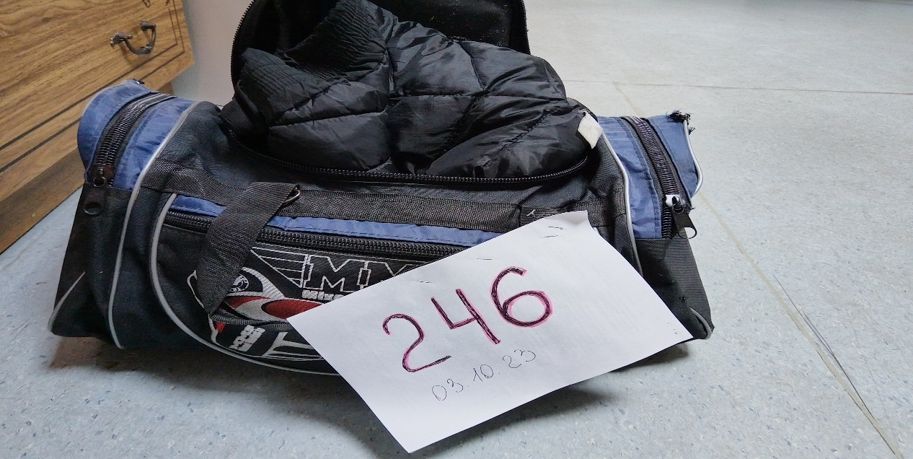

Велосипед «STELS»

№ 247 от 03.10.2023 г.

Краткая характеристика имущества

Красно-черного цвета № S08 023587

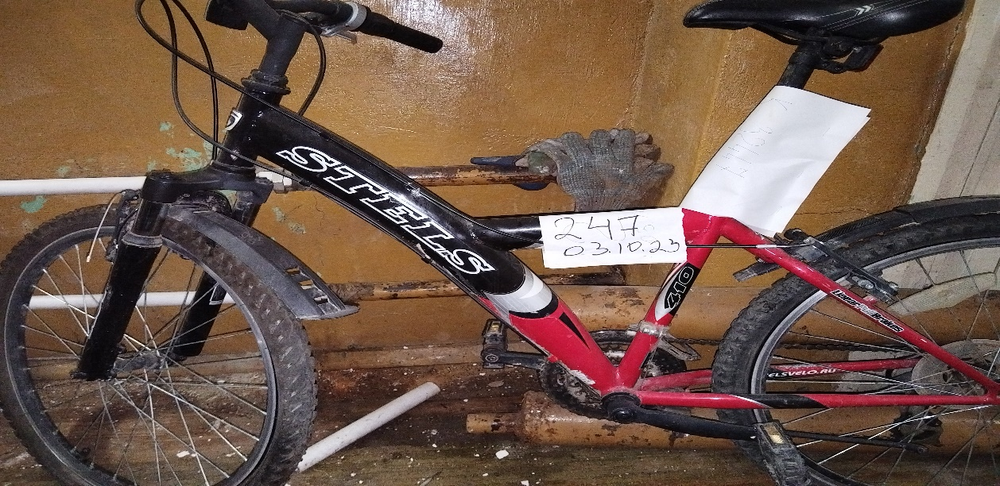

Сумка- рюкзак

№ 248 от 06.10.2023 г.

Краткая характеристика имущества

Женская синего цвета

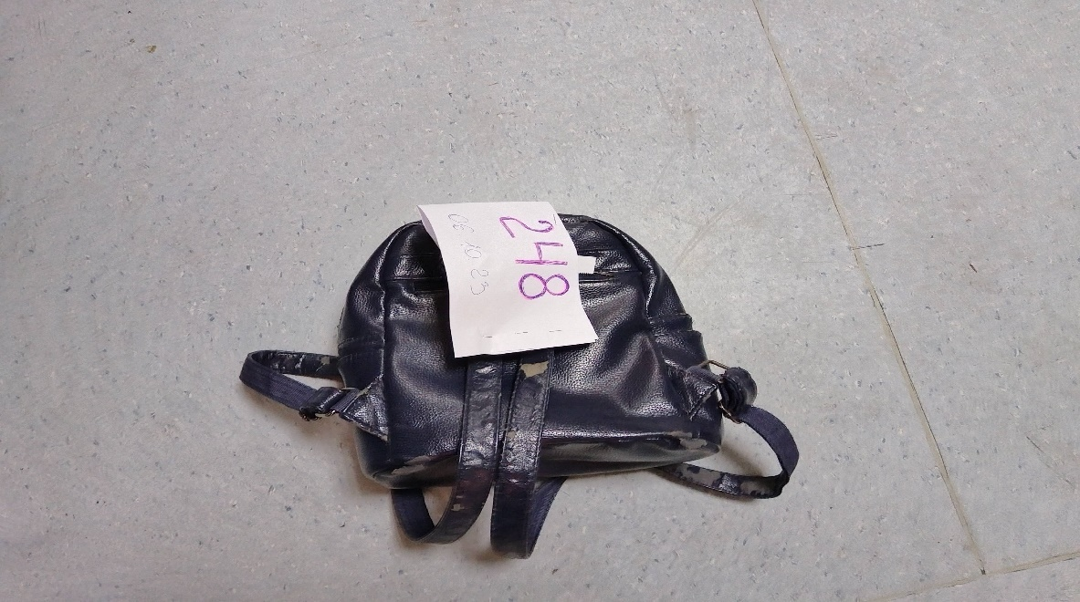

С/т SAMSUNG

№ 250 от 11.10.2023 г.

Краткая характеристика имущества

Черного цвета, задняя крышка в трещинах, экран разбит,

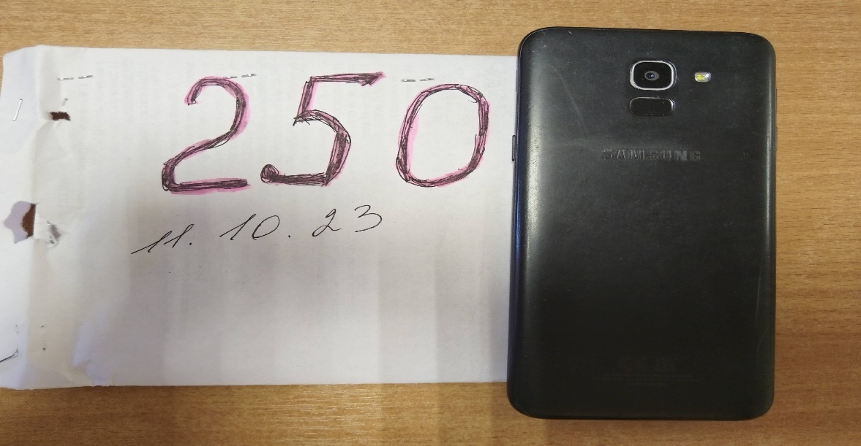

Велосипед «ALTAIR»

№ 251 от 13.10.2023 г.

Краткая характеристика имущества

Темно-синего цвета, балка и крылья белого цвета, складной, № RR000455027

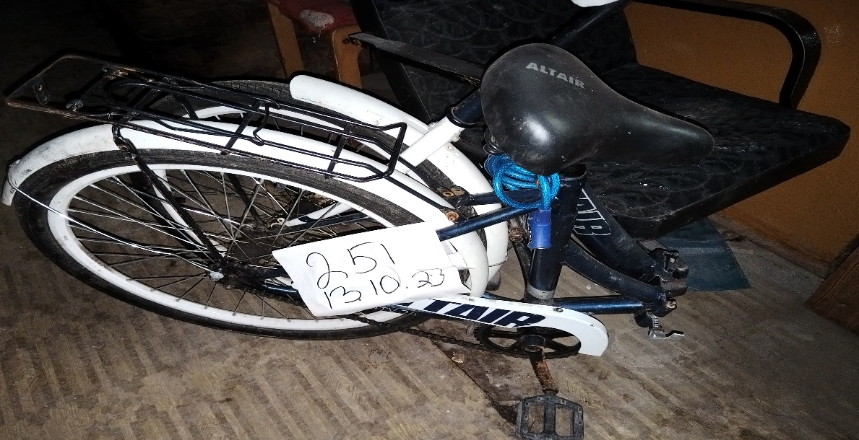

Связка ключей

№ 253 от 13.10.2023 г.

Краткая характеристика имущества

3 простых и 1 от домофона зеленого цвета

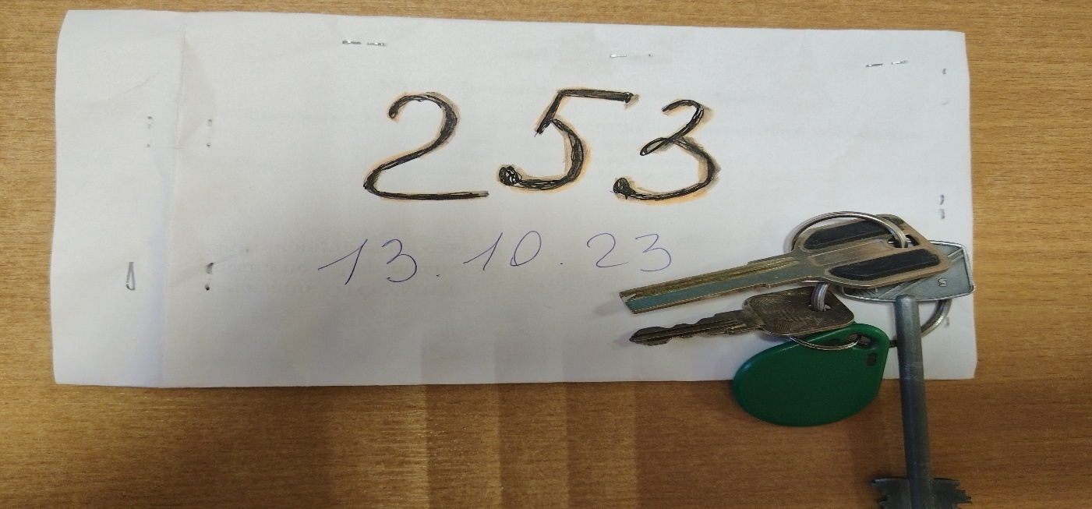

Велосипед «ROLIZ»

№ 254 от 16.10.2023 г.

Черно-салатового цвета № CWRB000103, без крыльев и тормозов, сиденье черного цвета

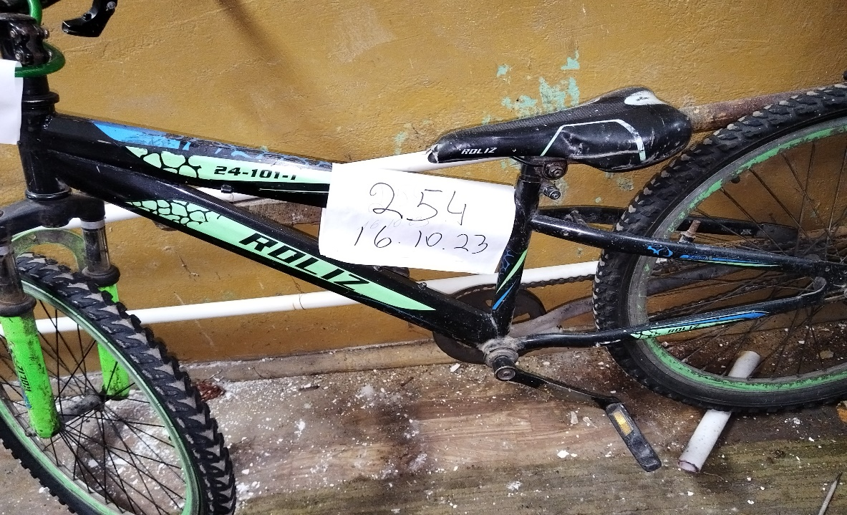

Пакет черного цвета с вещами,

№ 256 от 17.10.2023

Краткая характеристика имущества

Вещи: очки, зарядное устройство, книга

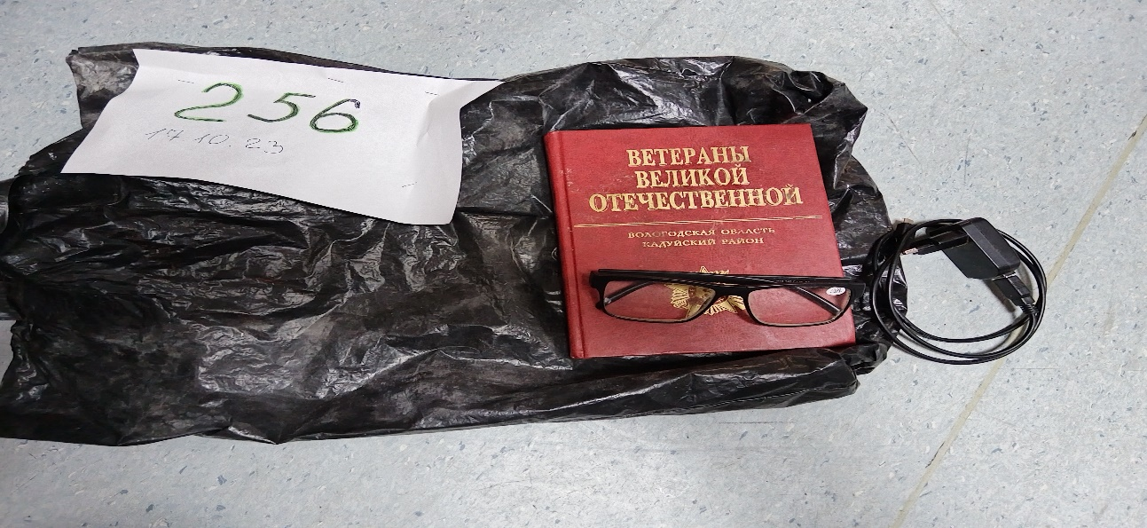

Коляска детская «CAPELLA»

№ 259 от 23.10.2023 г.

Краткая характеристика имущества

Бирюзового цвета

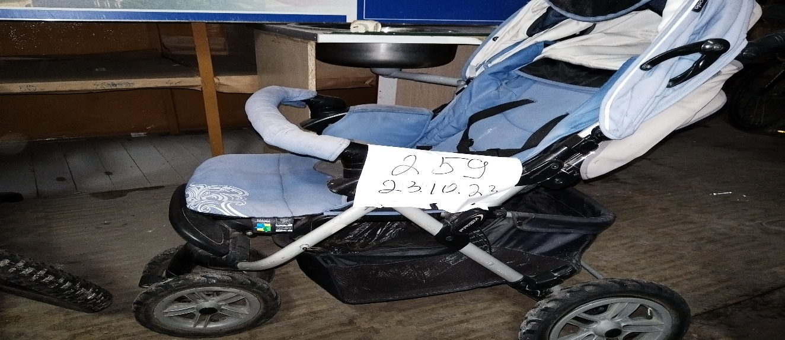

Рюкзак

№ 260 от 23.10.2023 г.

Краткая характеристика имущества

Голубого цвета с четырьмя пустыми женскими сумками

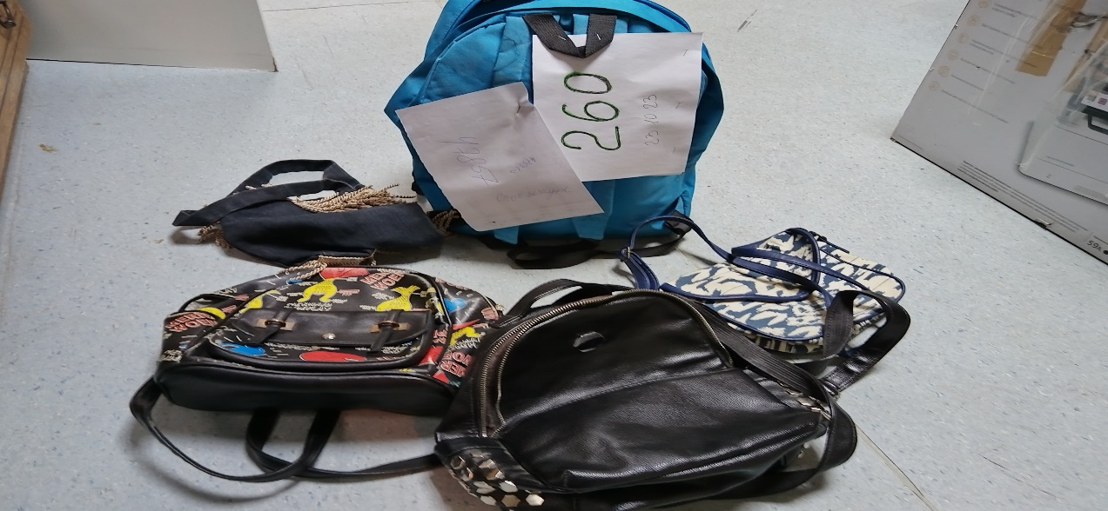

Кошелек

№ 261 от 23.10.2023 г.

Краткая характеристика имущества

Женский, красного цвета

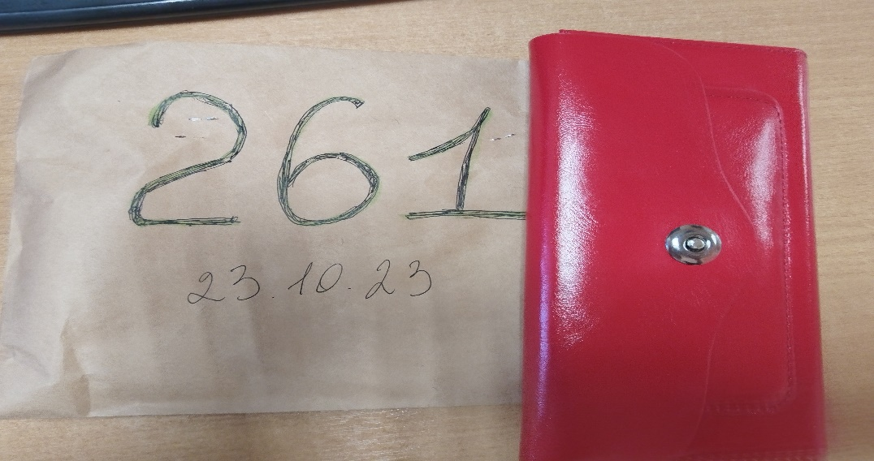

Коляска

№ 263 от 24.10.2024 г.

Краткая характеристика имущества

Детская, черного цвета с детскими игрушками

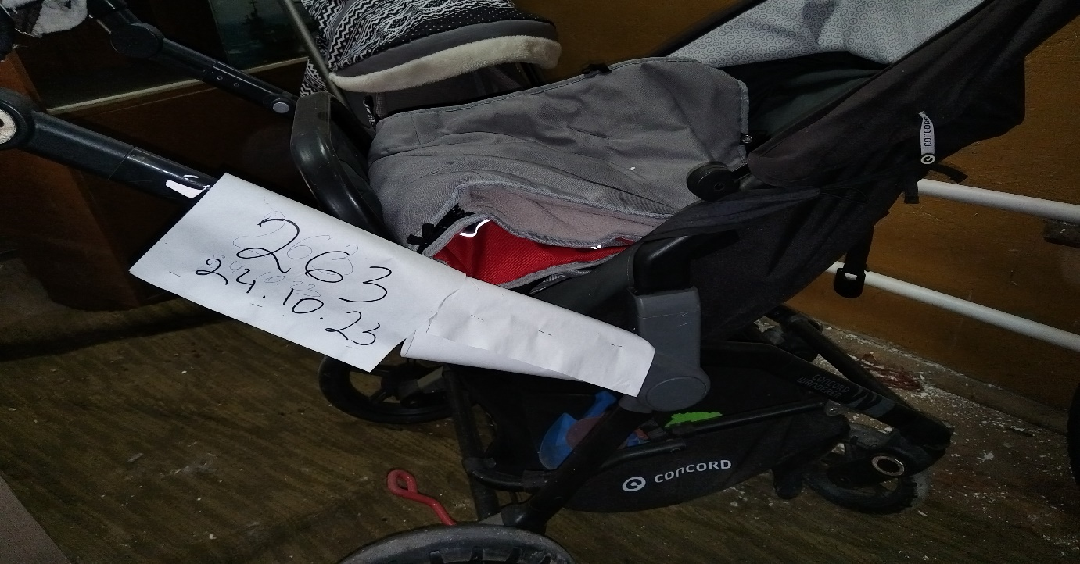

Коляска-санки

№ 285 от 05.12.2023 г.

Краткая характеристика имущества

Серого цвета с белым рисунком

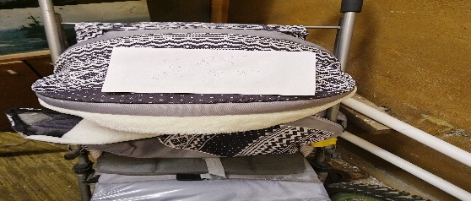

Пакет с электрощипцами и стайлером

№ 286 от 05.12.2023 г.

Краткая характеристика имущества

Электрощипцы VITEK черного цвета, стайлер красного цвета

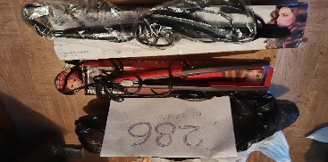

С/т Realmе

№ 288 от 05.12.2023 г.

Краткая характеристика имущества

В корпусе фиолетового цвета в силиконовом чехле

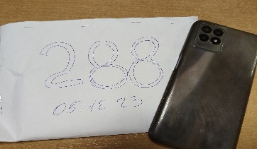

Пакет, два рюкзака

№ 292 от 18.12.2023 г.

Краткая характеристика имущества

Пакет оранжевого цвета с одеждой, синей сумкой, лак для ногтей, два рюкзака черного цвета с вещами

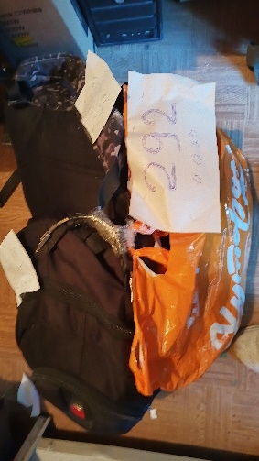

Дрель в чемодане

№ 293 от 19.12.2023 г.

Краткая характеристика имущества

Дрель алмазного бурения ZIz-CF0203-80 в сером чемодане

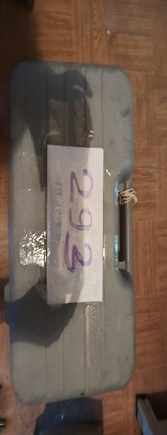

Связка ключей

№ 294 от 19.12.2023 г.

Краткая характеристика имущества

Связка ключей из 5 штук и 1 желтого цвета от домофона

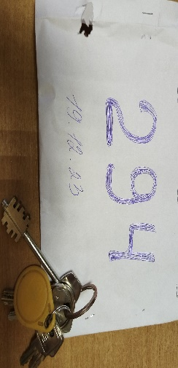

Портфель

№ 296 от 21.12.2023 г.

Краткая характеристика имущества

Школьный портфель с альбомом, пеналом, пакетом с обувью, контейнер

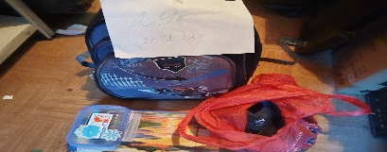

Кошелек

№ 299 от 26.12.2023 г.

Краткая характеристика имущества

Коричневого цвета

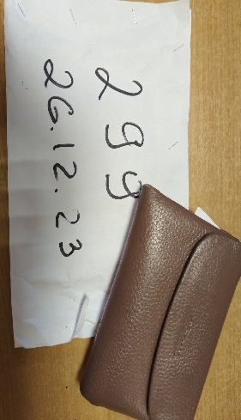

Пакет

№ 300 от 27.12.2023 г.

Краткая характеристика имущества

Черный пакет с вещами

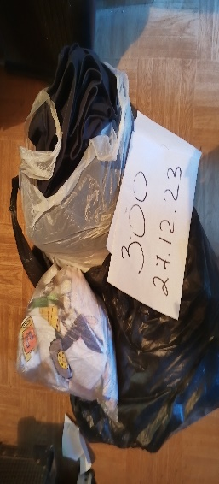

Рюкзак

№ 301 от 28.12.2023 г.

Краткая характеристика имущества

Цвета хаки с двумя баллонами краски и леской

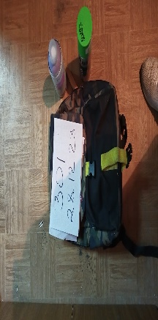

Куртка

№ 303 от 30.12.2023 г.

Краткая характеристика имущества

Женская, бежевого цвета с мехом на капюшоне

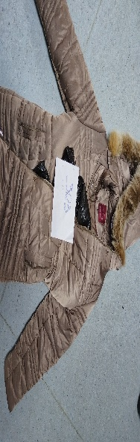

Сумка

№ 264 от 24.10.2023 г.

Краткая характеристика имущества

Женская ,черного цвета

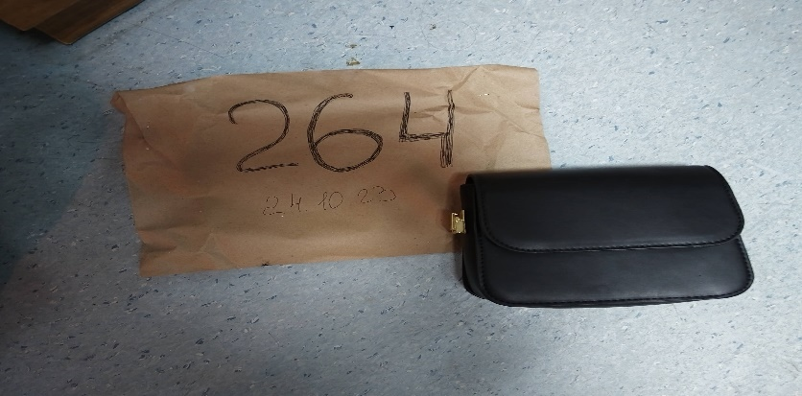

Велосипед

№ 266 от 25.10.2023г.

Краткая характеристика имущества

Детский, бело-розового цвета

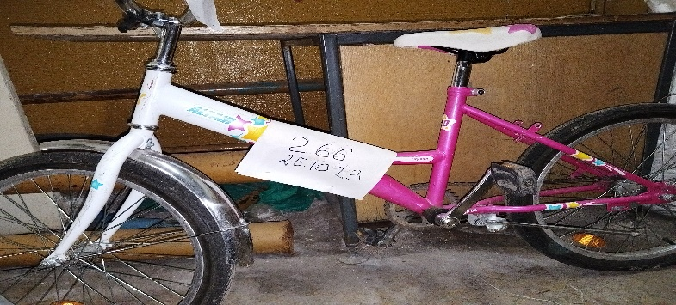

С/т iPhone

№ 267 от 27.10.2023 г.

Краткая характеристика имущества

Бело-розового цвета в красном чехле

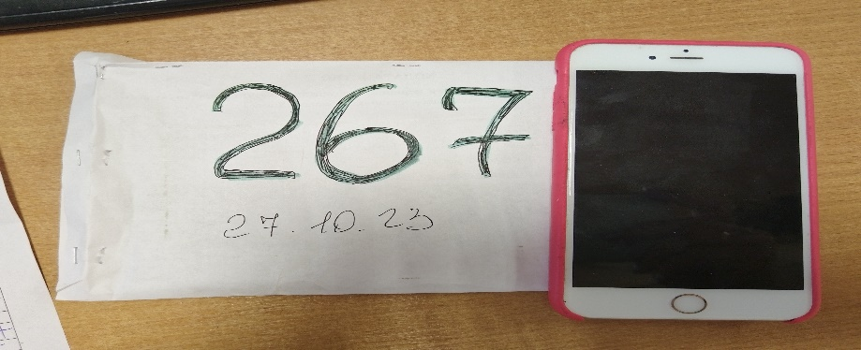

Рюкзак

№ 268 от 07.11.2023 г.

Краткая характеристика имущества

Защитного цвета

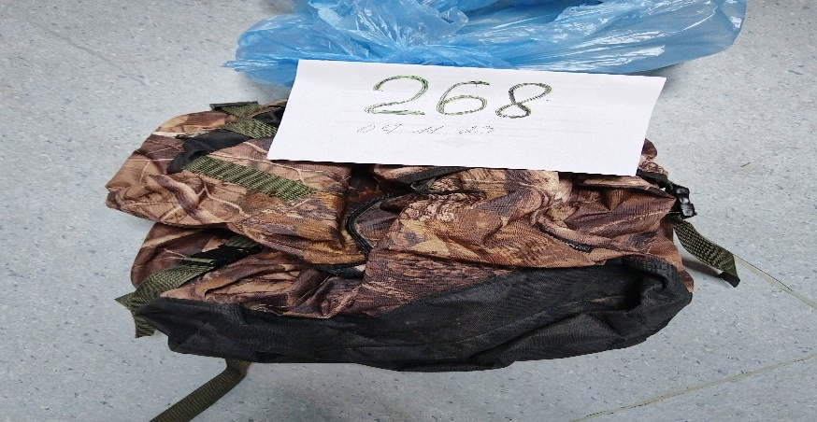

Сумка

№ 269 от 07.11.2023 г.

Краткая характеристика имущества

Коричневого цвета

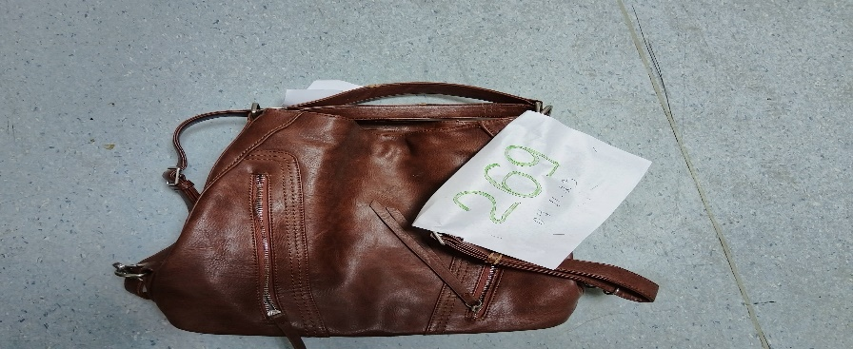

С/т «HONOR»

№ 270 от 15.11.2023 г.

Краткая характеристика имущества

В корпусе бронзового цвета в черном чехле с повреждениями экрана и чехла

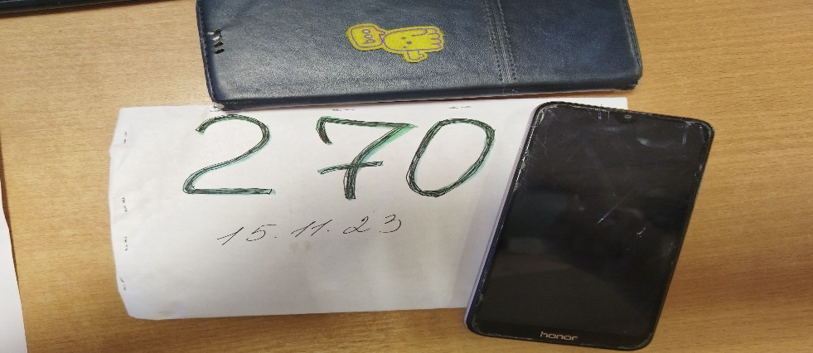

С/т «MAXVI»

№ 271 от 17.11.2023 г.

Краткая характеристика имущества

В корпусе синего цвета (кнопочный)

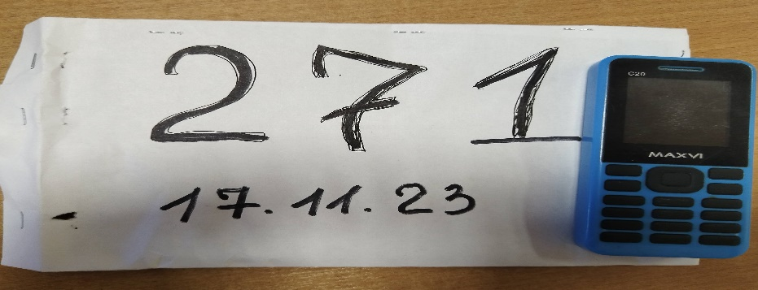

Сумка

№ 272 от 20.11.2023 г.

Краткая характеристика имущества

Меховая, розового цвета, 2 ключа с брелком

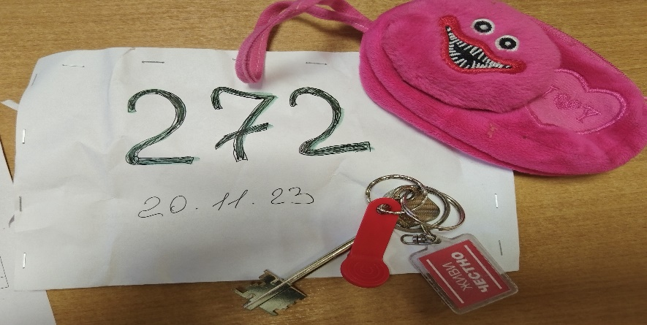

С/т «SAMSUNG»

№ 273 от 20.11.2023 г.

Краткая характеристика имущества

В корпусе черного цвета

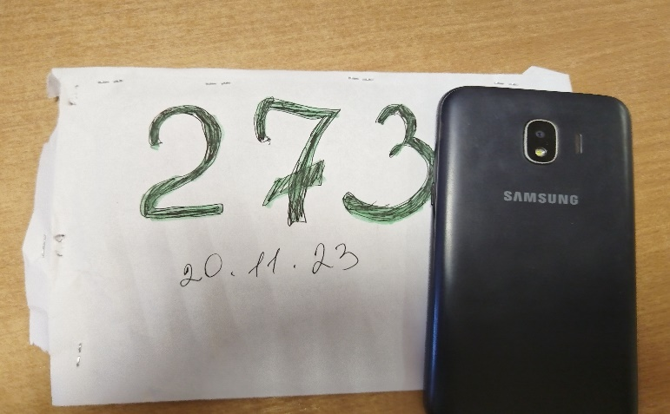

Рюкзак

№ 274 от 20.11.2024 г.

Краткая характеристика имущества

Детский, розового цвета с игрушками для песочницы

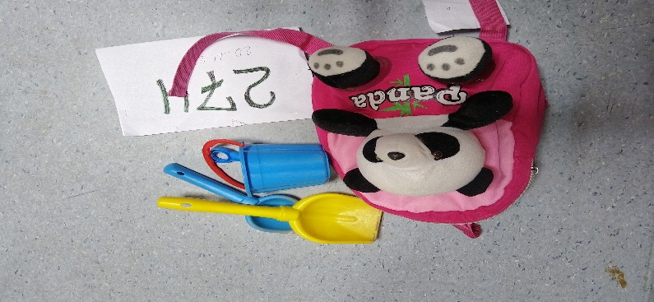

Сумка

№ 276 от 27.11.2023 г.

Краткая характеристика имущества

Женская, зеленого цвета

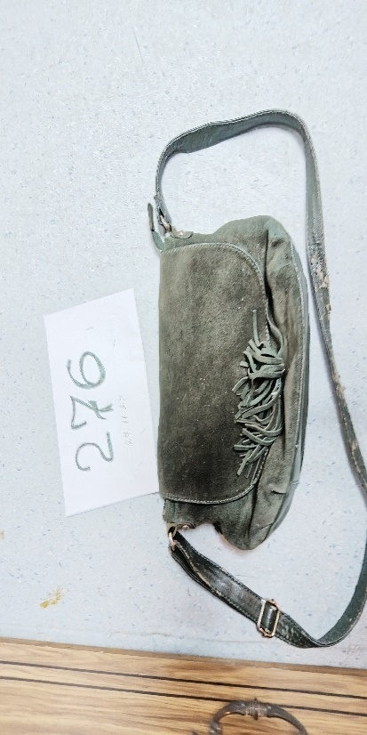

Зарядное устройство

№ 277 от 29.11.2023 г.

Краткая характеристика имущества

Белого цвета

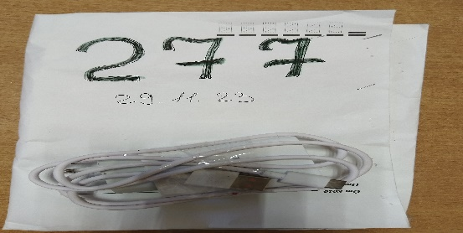

С/т iPhone

№ 279 от 04.12.2023 г.

Краткая характеристика имущества

В золотистом корпус

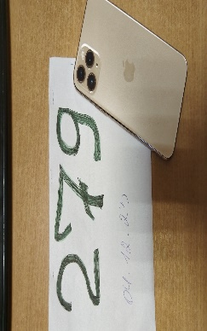

Кошелек

№ 280 от 04.12.2023 г.

Краткая характеристика имущества

Черного цвета

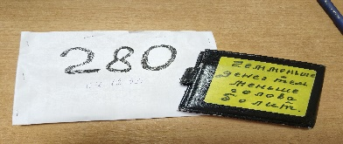

С/т ZTE

№ 281 от 04.12.2023 г.

Краткая характеристика имущества

В корпусе темно-серого цвета в силиконовом чехле оранжевого цвета

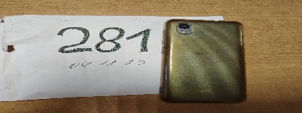

С/т REDMI

№ 282 от 04.12.2023 г.

Краткая характеристика имущества

В корпусе белого цвета в силиконовом чехле

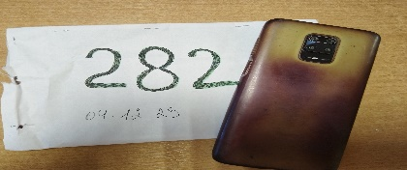

С/т HONOR

№ 283 от 04.12.2023 г.

Краткая характеристика имущества

В корпусе черного цвета

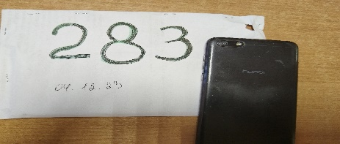

Кошелек

№ 284 от 04.12.2023 г.

Краткая характеристика имущества

Черного цвета

